[Nota per l’insegnante e per il genitore: Quest’attività prevede un primo momento in cui il bambino svolge a casa la scheda con l’aiuto del genitore (lo aiuta a leggere il testo – non sostituendosi a lui –, gli spiega eventuali termini non chiari e lo guida a formulare le risposte alle domande) e un secondo momento in cui il bambino, con l’aiuto del genitore, si collega in videoconferenza con l’insegnante (in piccoli gruppi di max 8 bambini) e racconta le risposte che ha costruito. Se potete stampate la scheda, altrimenti lavorate visualizzandola sul vostro dispositivo. Durante la sessione di videoconferenza, l’insegnante deve proiettare la scheda e leggerla ai bambini, se necessario anche più volte.]
Data | Città | Scuola | Classe | Nome Allievo

Leggi attentamente il seguente testo:

Ruga è una tartaruga intelligente.  Se gli dici AVANTI 2! va avanti di 2 caselle.  Se gli dici DESTRA! si gira verso destra.  Se gli dici SINISTRA! si gira verso sinistra.  Aiutala a raggiungere gli oggetti nel labirinto dandole delle sequenze di istruzioni.  Ma attenzione a non farla finire contro i muri o nei laghetti! | 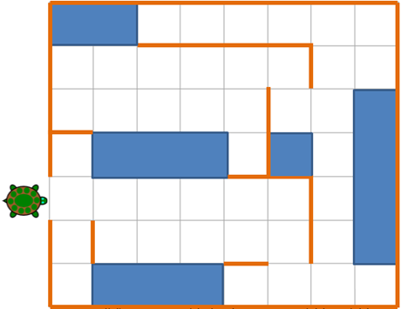
[Gioco Interattivo EduLogo – www.edurete.org/edulogo]

Quando te lo chiederà l’insegnante rispondi alle seguenti domande:
1. Quali istruzioni devi dare a Ruga per fargli raggiungere la ciliegia? Quante piastrelle deve percorrere?
[Nota per l’insegnante e per il genitore: In videoconferenza, dopo ogni domanda, l’insegnante chiede ad uno dei bambini presenti, a rotazione, di rispondere, argomentando opportunamente le risposte (es. Se la domanda chiede chi è il protagonista, non basta dire chi è il protagonista, bisogna anche dire perché quel personaggio è il protagonista); chiede poi al gruppo se vi sono risposte differenti o idee alternative in proposito, esortando ad esporle. Poi fornisce, domanda per domanda, le “buone risposte”, collegandosi a quanto detto dagli allievi]

2. Quali istruzioni devi dare a Ruga per fargli raggiungere la fragola? Quante piastrelle deve percorrere?

3. Quali istruzioni devi dare a Ruga per fargli raggiungere la nocciola? Quante piastrelle deve percorrere?

4. Quali istruzioni devi dare a Ruga per fargli raggiungere la mora? Quante piastrelle deve percorrere?
5. Quali istruzioni devi dare a Ruga per fargli raggiungere la botte di succo di mela? Quante piastrelle deve percorrere?
6. Qual è il percorso più lungo che ha fatto Ruga? Qual è quello con più curve?

7. Ruga è arrivata alla botte di succo di mela. Quali istruzioni devi darle per farla tornare al punto di partenza?

8. Secondo te, cosa ci insegna il testo che hai letto?

9. Inventa una domanda che l’insegnante potrebbe farti sul testo e formula una risposta che ritieni corretta.

10. Disegna un labirinto con degli ostacoli, inventa un percorso da far fare a Ruga per prendere un oggetto e dalle le istruzioni per farlo:

